2023年度中共攀枝花市西区纪律检查委员会
单位决算
目录

公开时间：2024年10月25日

第一部分 部门概况 1
一、部门职责 1
二、机构设置 3
第二部分 2023年度部门决算情况说明 4
一、收入支出决算总体情况说明 4
二、收入决算情况说明 4
三、支出决算情况说明 5
四、财政拨款收入支出决算总体情况说明 6
五、一般公共预算财政拨款支出决算情况说明 6
六、一般公共预算财政拨款基本支出决算情况说明 8
七、财政拨款“三公”经费支出决算情况说明 9
八、政府性基金预算支出决算情况说明 10
九、国有资本经营预算支出决算情况说明 10
十、其他重要事项的情况说明 10
第三部分 名词解释 13
第四部分 附件 16
第五部分 附表 17
一、收入支出决算总表 17
二、收入决算表 17
三、支出决算表 17
四、财政拨款收入支出决算总表 17
五、财政拨款支出决算明细表 17
六、一般公共预算财政拨款支出决算表 17
七、一般公共预算财政拨款支出决算明细表 17
八、一般公共预算财政拨款基本支出决算明细表 17
九、一般公共预算财政拨款项目支出决算表 17
十、政府性基金预算财政拨款收入支出决算表 17
十一、国有资本经营预算财政拨款收入支出决算表 17
十二、国有资本经营预算财政拨款支出决算表 17
十三、财政拨款“三公”经费支出决算表 17

第一部分 单位概况

一、主要职责

1.负责党的纪律检查工作。贯彻落实党中央、中央纪委，省委、省纪委，市委、市纪委和区委关于纪律检查工作的决定，维护党的章程和其他党内法规，检查党的路线方针政策和决议的执行情况，协助区委推进全面从严治党、加强党风廉政建设和组织协调反腐败工作。

2.依照党的章程和其他党内法规履行监督、执纪、问责职责。负责经常对党员进行遵守纪律的教育，作出关于维护党纪的决定；对区委工作机关及工作机关管理的机关、区委批准设立的党委（党组），镇（街道）党（工）委、纪（工）委等党的组织和区委管理的党员领导干部及党的关系在地方的中央、省级单位党的组织、党员领导干部履行职责、行使权力进行监督，受理处置党员群众检举举报，开展谈话提醒、约谈函询；检查和处理上述党的组织和党员违反党的章程和其他党内法规的比较重要或者复杂的案件，决定或者取消对这些案件中的党员的处分；进行问责或者提出责任追究的建议；受理党员的控告和申诉；保障党员的权利。

3.负责全区监察工作。贯彻落实党中央、中央纪委国家监委，省委、省纪委监委，市委、市纪委监委和区委关于监察工作的决定，维护宪法法律，依法对区委管理或者授权管辖的行使公权力的公职人员进行监察，调查职务违法和职务犯罪，开展廉政建设和反腐败工作。
4.依照法律规定履行监督、调查、处置职责。推动开展廉政教育，对区委管理或者授权管辖的行使公权力的公职人员依法履职、秉公用权、廉洁从政从业以及道德操守情况进行监督检查；对涉嫌贪污贿赂、滥用职权、玩忽职守、权力寻租、利益输送、徇私舞弊以及浪费国家资财等职务违法和职务犯罪进行调查；对违法的公职人员依法作出政务处分决定；对履行职责不力、失职失责的领导人员进行问责；对涉嫌职务犯罪的，将调查结果移送人民检察院依法审查、提起公诉；向监察对象所在单位提出监察建议。
5.负责组织协调全区全面从严治党、党风廉政建设和反腐败宣传教育工作。

6.负责综合分析全区全面从严治党、党风廉政建设和反腐败工作情况，对纪检监察工作重要理论和实践问题进行调查研究；参与起草制订相关规范性文件。

7.负责全区反腐败国际追逃追赃和防逃工作的组织协调，督促有关单位做好相关工作。

8.负责与区委巡察工作领导小组办公室的统筹协调和有关问题线索的处置工作。

9.根据干部管理权限，负责全区纪检监察系统领导班子建设、干部队伍建设和组织建设的综合规划、政策研究、制度建设和业务指导；会同有关方面做好区纪委监委派出机构、区委巡察机构和下一级纪检监察机构，以及区属企事业单位纪检监察机构领导班子建设有关工作；组织和指导全区纪检监察系统干部教育培训工作。

10.完成市纪委监委和区委交办的其他任务。

二、机构设置

中共攀枝花市西区纪律检查委员会无下属二级预算单位。内设股室12个，攀枝花市西区纪检监察教育培训与信息中心系其下属二级公益一类事业单位，非独立预算单位。中共攀枝花市西区纪律检查委员会与攀枝花市西区监察委员会合署办公，实行一套工作机构，两个机关名称的管理体制，合称攀枝花市西区纪委监委机关；中共攀枝花市西区区委巡察工作领导小组办公室财务未独立预算核算，与攀枝花市西区纪委监委机关一起预算核算，攀枝花市西区巡察服务中心系其下属公益一类事业单位，非独立预算单位。

第二部分 2023年度单位决算情况说明

一、收入支出决算总体情况说明
2023年度收入总计921.95万元、支出总计1131.33万元。与2022年度相比，收入总计减少219万元，下降19.19%；支出总计减少9.62万元，下降0.84%。主要变动原因是区财政年中调整存量资金209.38万元为年初结余。
（图1：收、支决算总计变动情况图）（柱状图）
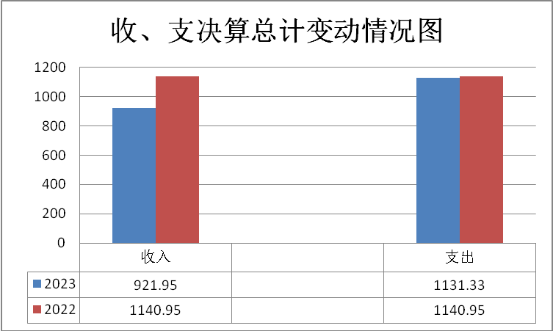

二、收入决算情况说明

2023年度本年收入合计921.95万元，其中：一般公共预算财政拨款收入903.97万元，占98.05%；政府性基金预算财政拨款收入17.98万元，占1.95%；国有资本经营预算财政拨款收入0万元，占0%；上级补助收入0万元，占0%；事业收入0万元，占0%；经营收入0万元，占0%；附属单位上缴收入0万元，占0%；其他收入0万元，占0%。

（图2：收入决算结构图）（饼状图）
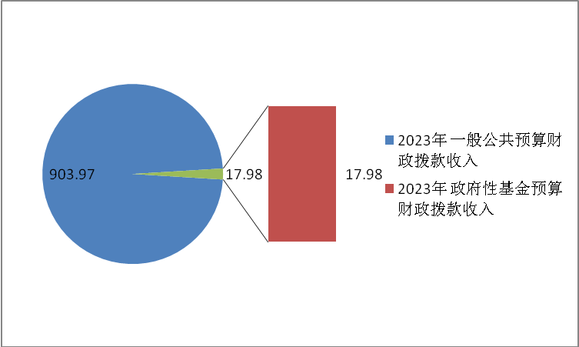

三、支出决算情况说明
2023年度本年支出合计1131.33万元，其中：基本支出903.97万元，占79.90%；项目支出227.36万元，占20.10%；上缴上级支出0万元，占0%；经营支出0万元，占0%；对附属单位补助支出0万元，占0%。
（图3：支出决算结构图）（饼状图）
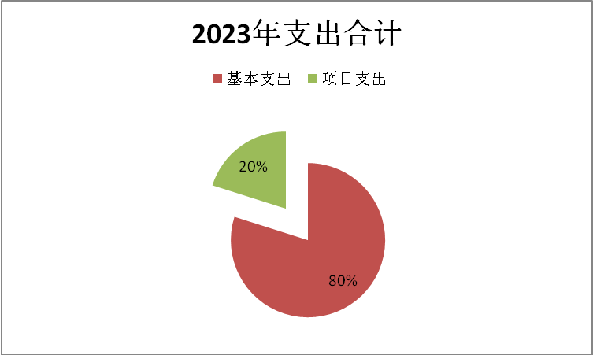

四、财政拨款收入支出决算总体情况说明
2023年度财政拨款收入总计为921.95万元、支出总计为1131.33万元。与2022年度相比，财政拨款收入减少219万元，下降19.19%、支出总计减少9.62万元，下降0.84%。主要变动原因是区财政年中调整存量资金209.38万元为年初结余。
（图4：财政拨款收、支决算总计变动情况）（柱状图）
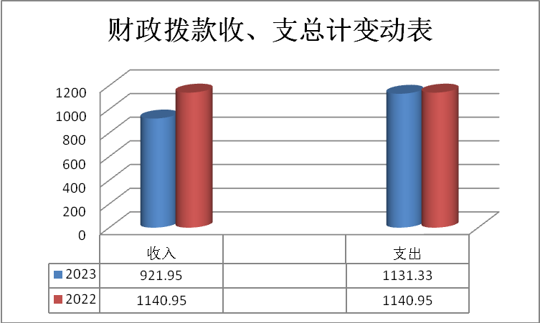

五、一般公共预算财政拨款支出决算情况说明

（一）一般公共预算财政拨款支出决算总体情况
2023年度一般公共预算财政拨款支出991.90万元，占本年支出合计的87.68%。与2022年度相比，一般公共预算财政拨款支出增加28.71万元，增长2.98%。主要变动原因是是人员经费增长，项目工作经费增加。
（图5：一般公共预算财政拨款支出决算变动情况）（柱状图）
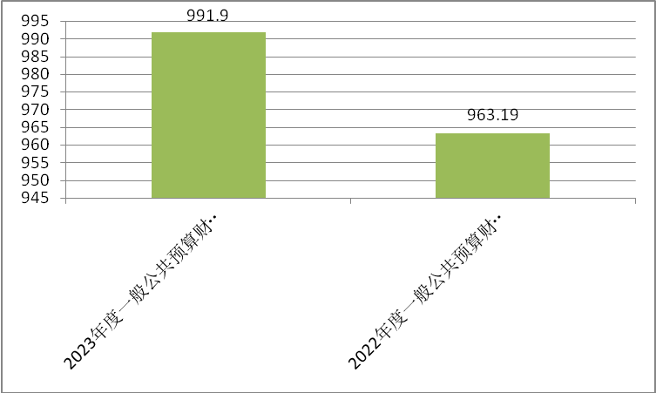

（二）一般公共预算财政拨款支出决算结构情况
2023年度一般公共预算财政拨款支出991.90万元，主要用于以下方面:一般公共服务支出761.08万元，占76.73%；社会保障和就业支出98.81万元，占9.96%；卫生健康支出68.20万元，占6.88%；住房保障支出63.81万元，占6.43%。
（图6：一般公共预算财政拨款支出决算结构）（饼状图）
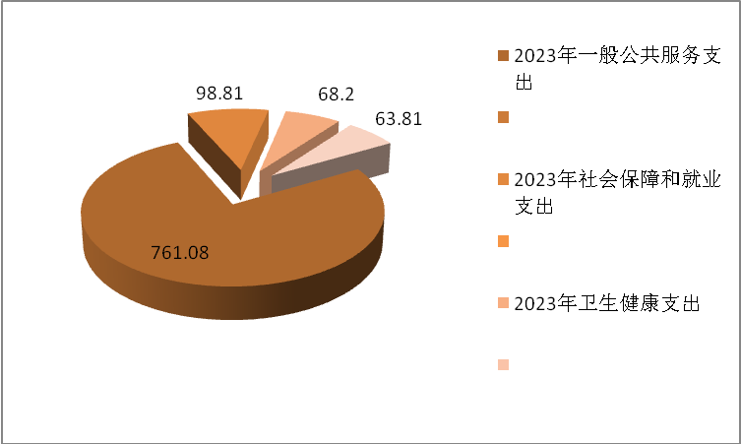

（三）一般公共预算财政拨款支出决算具体情况

2023年度一般公共预算支出决算数为991.90万元，完成预算100%。其中：
1.一般公共服务201（类）11（款）01、02、50（项）: 支出决算为761.08万元，完成预算100%，决算数等于预算数。
2.社会保障和就业208（类）05（款）01、02、05、06（项）: 支出决算为98.81万元，完成预算100%，决算数等于预算数。
3.卫生健康210（类）11（款）01、02、03、99（项）: 支出决算为68.20万元，完成预算100%，决算数等于预算数。
4.住房保障221（类）02（款）01（项）：支出决算63.81万元，完成预算100%，决算数等于预算数。

六、一般公共预算财政拨款基本支出决算情况说明
2023年度一般公共预算财政拨款基本支出903.97万元，其中：
人员经费828.21万元，主要包括：基本工资、津贴补贴、奖金、伙食补助费、绩效工资、机关事业单位基本养老保险缴费、职业年金缴费、其他社会保障缴费、其他工资福利支出、离休费、退休费、生活补助、医疗费补助、奖励金、住房公积金、其他对个人和家庭的补助支出等。
公用经费75.76万元，主要包括：办公费、印刷费、咨询费、手续费、水费、电费、邮电费、取暖费、物业管理费、差旅费、维修（护）费、培训费、劳务费、工会经费、福利费、公务用车运行维护费、其他交通费、其他商品和服务支出、办公设备购置、其他资本性支出等。

七、财政拨款“三公”经费支出决算情况说明

（一）“三公”经费财政拨款支出决算总体情况说明
2023年度“三公”经费财政拨款支出决算为3.30万元，完成预算67%，较上年度减少55.47万元，下降94.38%。决算数小于预算数的主要原因是2022年购置了2辆执勤执法公务用车。

（二）“三公”经费财政拨款支出决算具体情况说明
2023年度“三公”经费财政拨款支出决算中，因公出国（境）费支出决算0万元，占0%；公务用车购置及运行维护费支出决算3.30万元，占100%；公务接待费支出决算0万元，占0%。具体情况如下：
（图7：“三公”经费财政拨款支出结构）（饼状图）
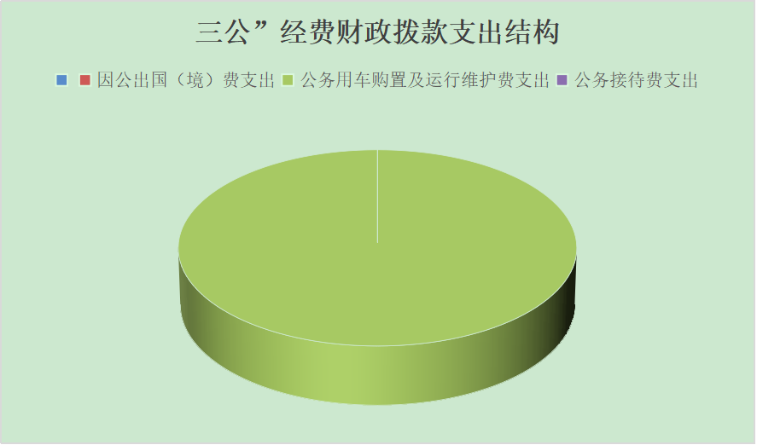

1.因公出国（境）经费支出0万元，完成预算0%。全年安排因公出国（境）团组0次，出国（境）0人。未产生因公出国（境）支出。
2.公务用车购置及运行维护费支出3.30万元,完成预算67%。公务用车购置及运行维护费支出决算比2022年度减少55.47万元，下降94.38%。主要原因是2022年购置了2辆执勤执法公务用车。
其中：公务用车购置支出0万元。全年按规定更新购置公务用车0辆，其中：轿车0辆、金额0万元，越野车0辆、金额0万元，载客汽车0辆、金额0万元。截至2023年12月31日，单位共有公务用车4辆，其中：轿车2辆、越野车2辆、载客汽车0辆。
公务用车运行维护费支出3.30万元。主要用于监督检查，案件检查等所需的公务用车燃料费、维修费、过路过桥费、保险费等支出。
3.公务接待费支出0万元，完成预算0%。无公务接待费支出。
国内公务接待支出0元。
外事接待支出0万元。

八、政府性基金预算支出决算情况说明
2023年度政府性基金预算财政拨款支出139.43万元。
九、国有资本经营预算支出决算情况说明
2023年度国有资本经营预算财政拨款支出0万元。

十、其他重要事项的情况说明

（一）机关运行经费支出情况
2023年度，中共攀枝花市西区纪律检查委员会机关运行经费支出75.76万元，比2022年度增加2.93万元，增长4.02%。主要原因是办公费增加。

（二）政府采购支出情况
2023年度，中共攀枝花市西区纪律检查委员会政府采购支出总额0万元，其中：政府采购货物支出0万元、政府采购工程支出0万元、政府采购服务支出0万元。授予中小企业合同金额0万元，占政府采购支出总额的0%，其中：授予小微企业合同金额0万元，占政府采购支出总额的0%。

（三）国有资产占有使用情况
截至2023年12月31日，中共攀枝花市西区纪律检查委员共有车辆4辆，其中：主要领导干部用车0辆、机要通信用车0辆、应急保障用车0辆、其他用车4辆，其他用车主要是用于用于监督检查、案件审查调查等。单价50万元以上通用设备0台（套），单价100万元以上专用设备（不含车辆）0台（套）。
（注：数据来源于财决附03表，按单位决算报表填报数据罗列车辆情况。）

（四）预算绩效管理情况
根据预算绩效管理要求，本单位在2023年度预算编制阶段，组织对办案工作经费项目、机关后勤保障工作经费项目、巡察工作经费项目（项目名称）等6个项目开展了预算事前绩效评估，对6个项目编制了绩效目标，预算执行过程中，选取1个项目开展绩效监控，组织对6个项目开展绩效自评，绩效自评表详见附件。
第三部分 名词解释

1.财政拨款收入：指单位从同级财政部门取得的财政预算资金。
2.其他收入：指单位取得的除上述收入以外的各项收入。主要是委机关银行存款利息收入等。
3.年初结转和结余：指以前年度尚未完成、结转到本年按有关规定继续使用的资金。
4.年末结转和结余：指单位按有关规定结转到下年或以后年度继续使用的资金。
5.基本支出：指为保障机构正常运转、完成日常工作任务而发生的人员支出和公用支出。
6.项目支出：指在基本支出之外为完成特定行政任务和事业发展目标所发生的支出。
7.“三公”经费：指部门用财政拨款安排的因公出国（境）费、公务用车购置及运行费和公务接待费。其中，因公出国（境）费反映单位公务出国（境）的国际旅费、国外城市间交通费、住宿费、伙食费、培训费、公杂费等支出；公务用车购置及运行费反映单位公务用车车辆购置支出（含车辆购置税）及租用费、燃料费、维修费、过路过桥费、保险费等支出；公务接待费反映单位按规定开支的各类公务接待（含外宾接待）支出。
8.机关运行经费：为保障委机关运行用于购买货物和服务的各项资金，包括办公及印刷费、邮电费、差旅费、会议费、福利费、日常维修费、专用材料及一般设备购置费、办公用房物业管理费、公务用车运行维护费以及其他费用。
⒐一般公共服务支出201（类）11（款）01、02、04、50、99（项）：指反映纪检、监察方面的支出。
2011101—行政运行：指反映行政单位（包括实行公务员管理的事业单位）的基本支出。
2011102—一般行政管理事务：指反映行政单位（包括实行公务员管理的事业单位）未单独设置项级科目的其他项目支出。
2011104—大案要案查处：指反映查处大要（专）案支出。
2011150—事业运行：指反映事业单位的基本支出，不包括行政单位（包括实行公务员管理的事业单位）后勤服务中心、医务室等附属事业单位。
2011199—其他纪检监察事务支出：指反映除上述项目以外其他纪检监察事务方面的支出。
⒑社会保障和就业支出208（类）05（款）01、05（项）：指行政事业单位离退休（未归口管理的行政单位离退休、机关事业单位基本养老保险缴费支出等）。
2080501—行政单位离退休：指反映行政单位（包括实行公务员管理的事业单位）开支的离退休支出。
2080502—事业单位离退休：指反映事业单位开支的离退休经费。
2080505—机关事业单位基本养老保险缴费支出：指反映机关事业单位实施养老保险制度由单位实际缴纳的基本保险费支出。
⒒医疗卫生与计划生育支出210（类）11（款）01、02、03、99（项）：指行政事业单位医疗支出。
2101101—行政单位医疗：指反映财政部门安排的行政单位基本医疗保险缴费经费。
2101102—事业单位医疗：指反映财政部门安排的事业单位基本医疗保险缴费经费。
2101103—公务员医疗补助：指反映财政部门安排的公务员医疗补助经费。
2101199—其他行政事业单位医疗支出：指反映除上项目以外的其他用于行政事业单位医疗方面的支出了。
⒓.城乡社区支出212（类）08（款）02、99（项）：指反映不含计提和划转部分的国有土地使用权出让收入及对应专项债务收入安排的支出。
2120802—土地开发支出（基金）。
2120899—其他国有土地使用权出让收入安排的支出（基金）。
⒔住房保障支出221（类）02（款）01（项）：指住房改革支出—住房公积金支出。
2210201—住房公积金：指反映行政事业单位按人力资源部和社会保障部、财政部规定的基本工资和津贴补贴以及规定比例为职工缴纳的住房公积金。

第四部分 附件

部门预算项目支出绩效自评表（2023年度）

第五部分 附表

一、收入支出决算总表
二、收入决算表
三、支出决算表
四、财政拨款收入支出决算总表
五、财政拨款支出决算明细表
六、一般公共预算财政拨款支出决算表
七、一般公共预算财政拨款支出决算明细表
八、一般公共预算财政拨款基本支出决算表
九、一般公共预算财政拨款项目支出决算表
十、政府性基金预算财政拨款收入支出决算表
十一、国有资本经营预算财政拨款收入支出决算表
十二、国有资本经营预算财政拨款支出决算表
十三、财政拨款“三公”经费支出决算表

